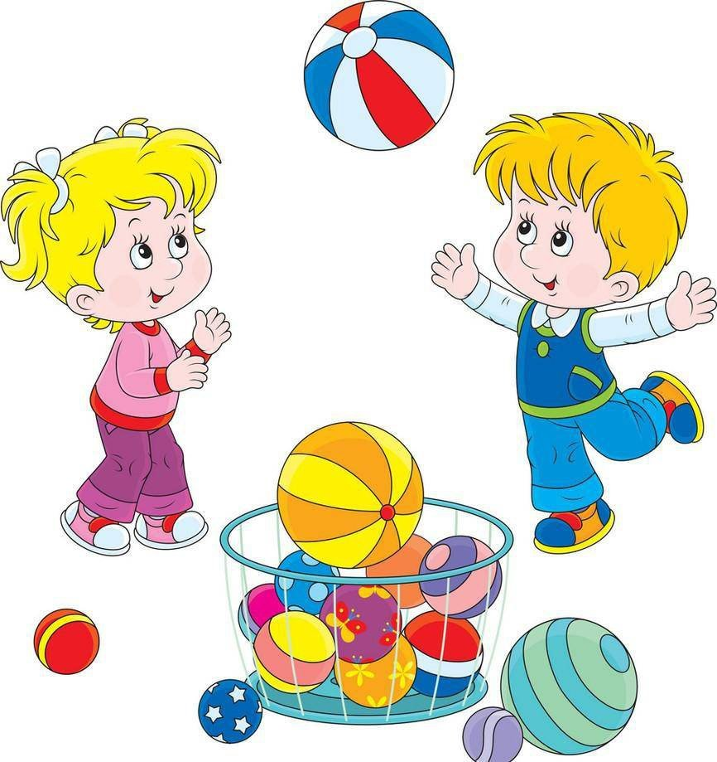

**Летнее спортивное развлечение «Мой веселый звонкий мяч»**

**(для детей старшего возраста)**

**Цель:** создание положительных эмоций у детей, привлечение детей к активному участию в играх с мячами.  
  
Задачи:  
Способствовать укреплению опорно-двигательного аппарата и формированию правильной осанки.  
Развивать быстроту, силу, ловкость, память.

Воспитывать в детях потребность в ежедневных физических упражнениях; воспитывать чувство товарищества, взаимопомощи.

**Ход досуга.**

Дети под веселую, спортивную музыку выходят на спортивную площадку.

**Воспитатель:** «Жаркий день цветного лета

Вместе нас собрал сюда.

Вы, ребята, рады лету?

Громко мне скажите …

**Дети:** «Да! »

  Ребята, у нас сегодня праздник веселого  мяча. Мяч – это одна из любимых детских игрушек. Именно поэтому он стал героем многих стихотворений. Давайте мы сейчас вместе их вспомним.

1. Мой весёлый, звонкий мяч,

Ты куда помчался вскачь?

Красный, синий, голубой…

Не угнаться за тобой!»

1. Наша Таня громко плачет:

Уронила в речку мячик.

Тише Танечка не плачь…

Не утонет в речке мяч»

1. Друг весёлый, мячик мой!

Всюду, всюду он со мной!

Раз, два, три, четыре, пять…

Хорошо мне с ним играть!

 Ой, а где же наши мячики?

Ребята, у нас  спортивный праздник, а в мешке у меня то, чем любят играть все дети! Это мячики!

 Мячик наш весёлый  
Не может так лежать.  
Он просит ребятишек,  
С ним вместе поиграть.

**Я знаю,**  что вы любите игры и эстафеты с мячами, и  мы с вами сейчас поиграем

 На спортивную площадку  
Мяч весёлый вас позвал,  
Чтобы каждый с ним сдружился  
И сильней, и крепче стал.

Давайте друг друга научим  играть с мячом в разные веселые и спортивные  игры. Для первой игры вам нужно разделиться на две команды.

**Эстафета1.  «Передача мяча».**

*(Команды выбирают капитанов. На площадке на расстоянии 3-хметров чертят две параллельные линии: за одной выстраиваются команды, за другой становится капитаны, каждый лицом к своей команде. У капитанов в руках по  мячу. По сигналу инструктора капитаны выполняют бросок  мяча впереди стоящим игрокам в своих командах. Поймав мяч, игрок выполняет бросок обратно капитану, а сам занимает место в конце колонны. Затем капитан бросает мяч второму игроку, — третьему и так далее по порядку. Передав мяч капитану, каждый игрок убегает в конец колонны. Броски мяча выполняются произвольным способом (правой или левой рукой от плеча, двумя руками от груди и т.д.) без касания мячом пола. Эстафета заканчивается, когда у стартовой линии окажется первый игрок).*

**Воспитатель**: Молодцы ребята, хорошо справились с заданием. А теперь, мы тебя научим играть в свою эстафету.

**Эстафета 2.  «Поменяй мяч местами».**  
*(Первый участник команды бежит  с большим мячом до обруча ,в котором  лежит маленький, меняет его и возвращается обратно к своей команде, передает мяч следующему игроку, который бежит с маленьким мячиком и меняет его на большой.)*

**Словесная игра 3.  «Да или нет»**

*(Клоун  называет спортивную игру. Если для неё необходим мяч, то дети говорят: «ДА». Если мяч в этом виде спорта не используется, дети говорят: «Нет». (Футбол, гольф, теннис, хоккей, плавание, фигурное катание, футбол, волейбол, стрельба)*

**Воспитатель:** Молодцы ребята, все справились с  трудной игрой. Вы не устали? *(ответ детей).*Тогда мы продолжаем . И сейчас мы покажем всем  какие вы метки.

**Игра 4.   «Забрось мяч в цель».**

*(Перед командами,  на расстоянии 50 - 70 сантиметров друг от друга лежат по 4 обруча, в последнем мячи. Дети  должны по команде инструктора подбежать к обручам и по очереди  поднять каждый из них ,  «пропустить»   через себя,  положить на землю.  В последнем взять мяч  и забросить его в корзину, которая стоит на расстоянии 1.5 м , а потом вернуться обратно к команде).*

**Воспитатель:** Вижу, любите играть!

Ну, а как потанцевать?

Предлагаю вам сыграть

Я в игру «Весёлый мяч».

**Игра средней подвижности 5.  «Веселый  мяч».**  
*Дети выстраиваются в круг и передают большой мяч друг другу по кругу, воспитатель проговаривает слова:*

Ты катись, веселый мячик,  
Быстро – быстро по рукам,  
У кого остановился,  
Тот в кругу станцует нам!

*(Тот ребенок, у кого мяч оказался в руках, выходит в центр круга и танцует с ним, остальные дети хлопают в ладоши.)*

**Воспитатель:** Звонкий, громкий и прыгучий  
Улетает аж за тучи  
И на радость детворе  
Звонко скачет во дворе.

**Игра 6. «Салют»**

*(По команде дети все вместе подбрасывают мячи вверх)*

**Воспитатель:** Мячик с нами поиграл,  
Но вдруг прыгать он устал!  
Но мы с ним не прощаемся,  
Еще с ним повстречаемся.

 Славно вы повеселились,

Поиграли, порезвились!

Расставаться с мячиками нам пора,

До свиданья всем — пока

